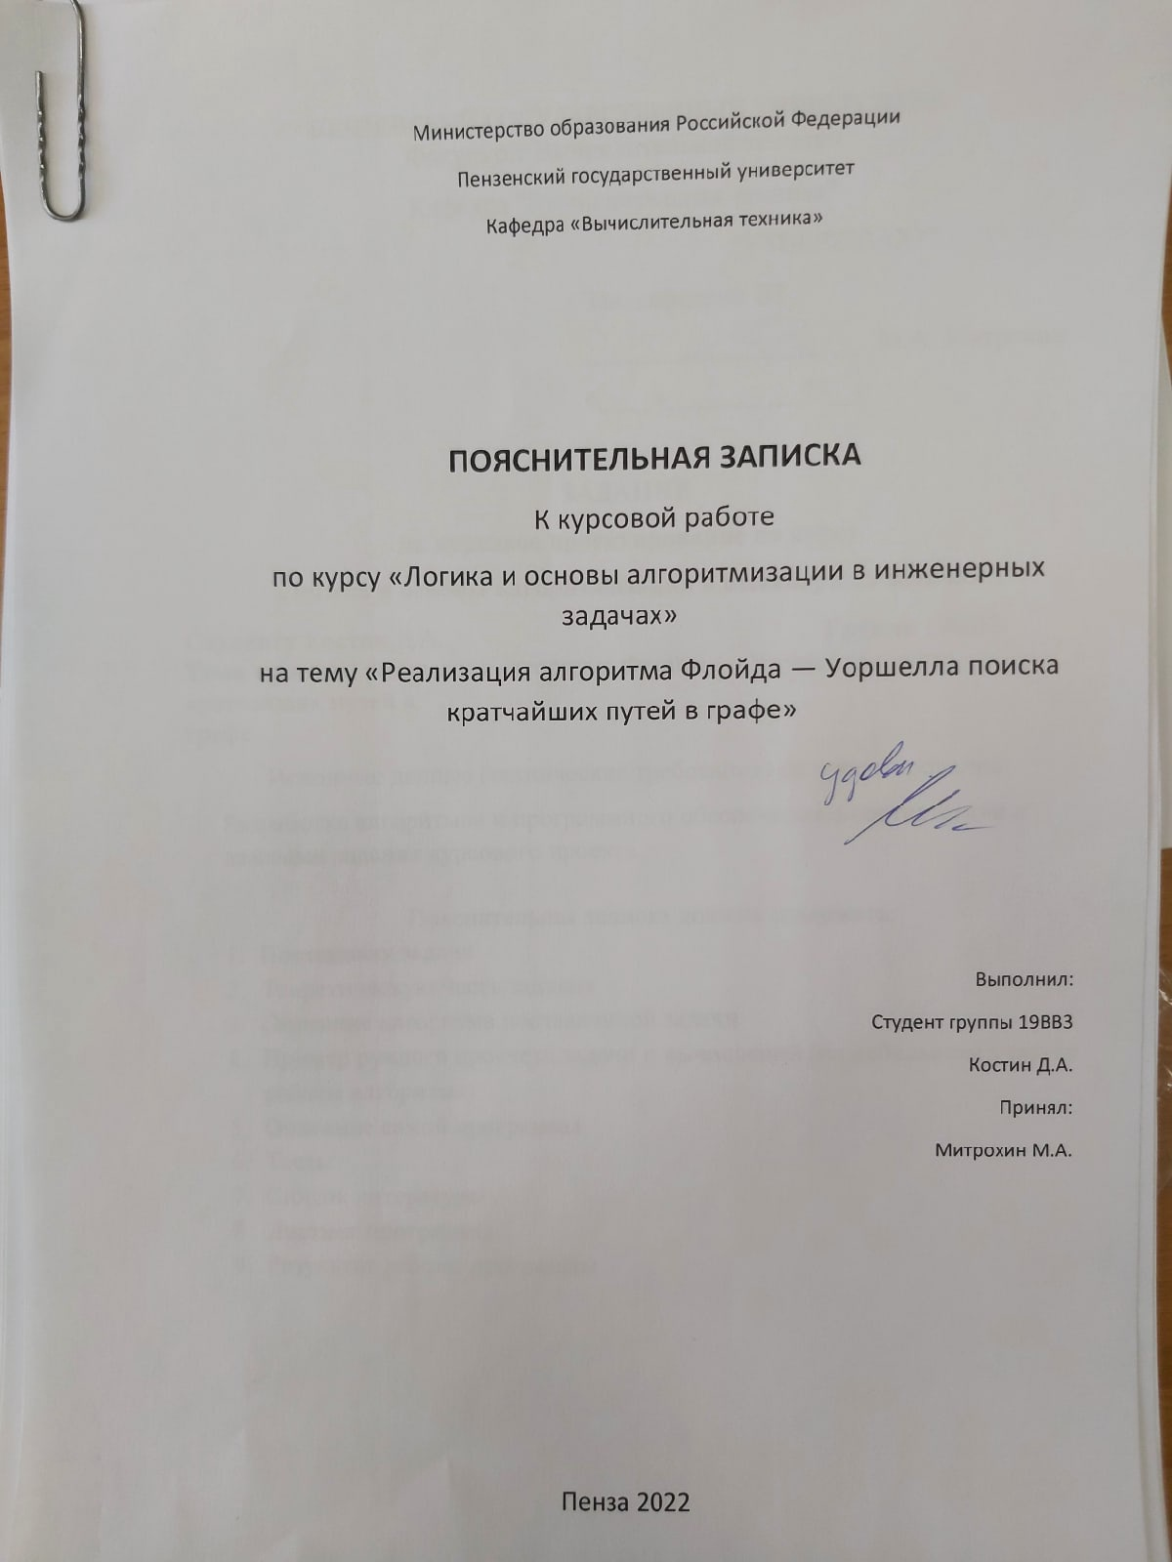
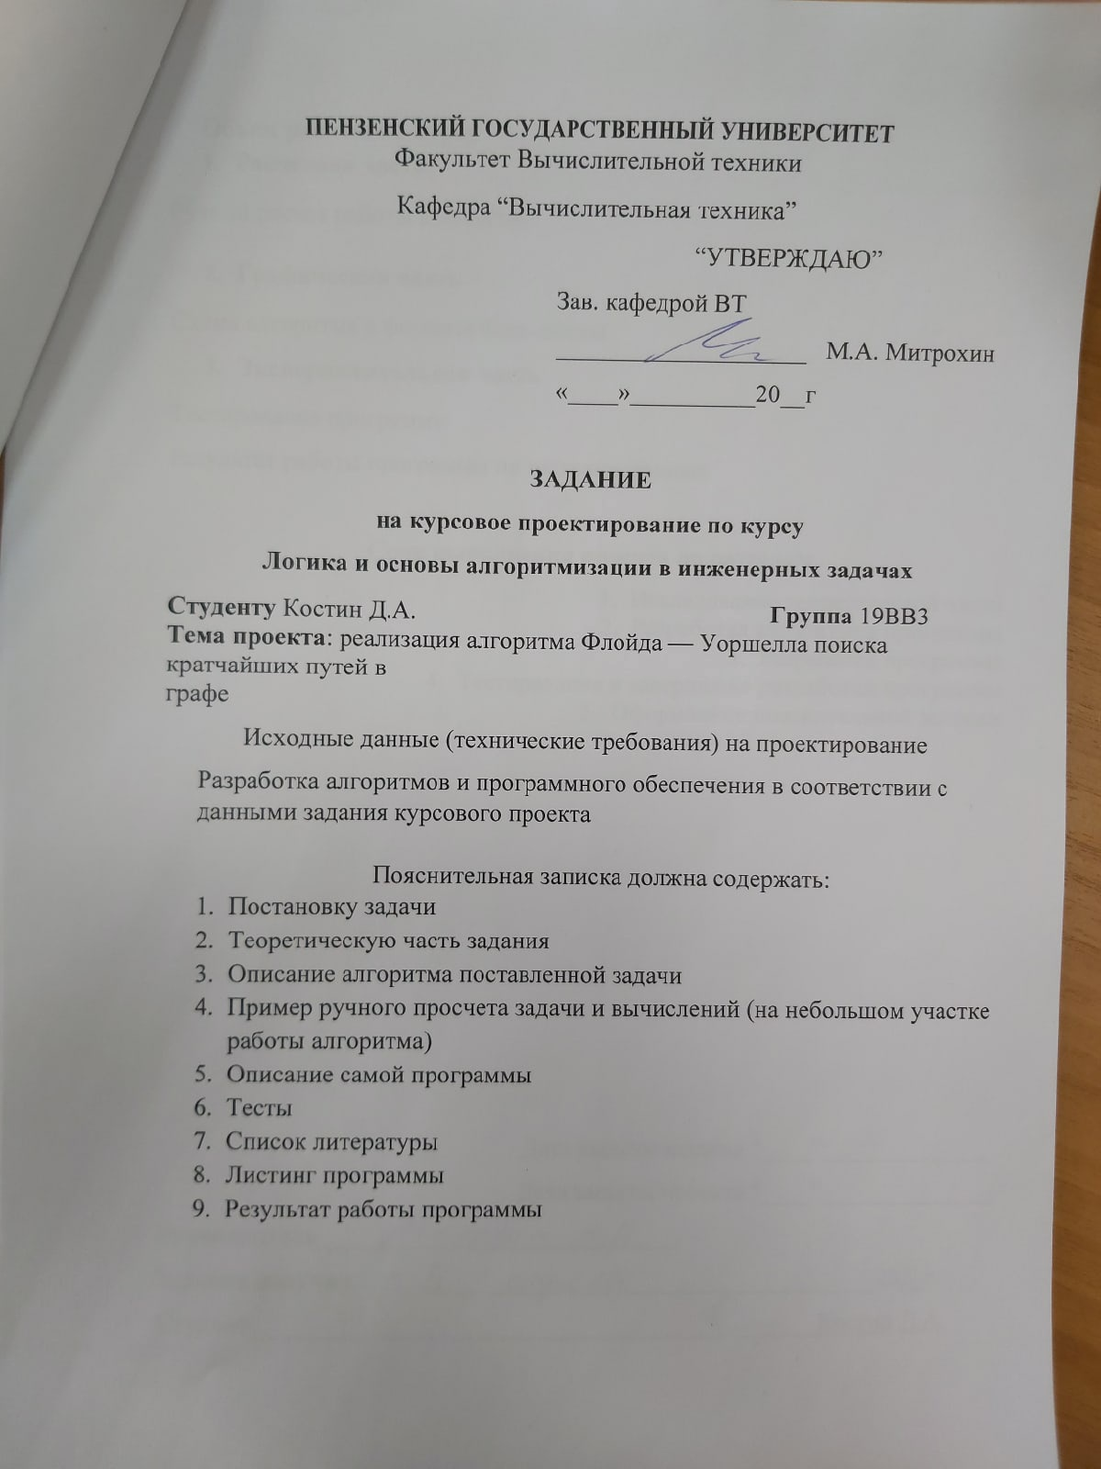
ПЕНЗЕНСКИЙ ГОСУДАРСТВЕННЫЙ УНИВЕРСИТЕТ
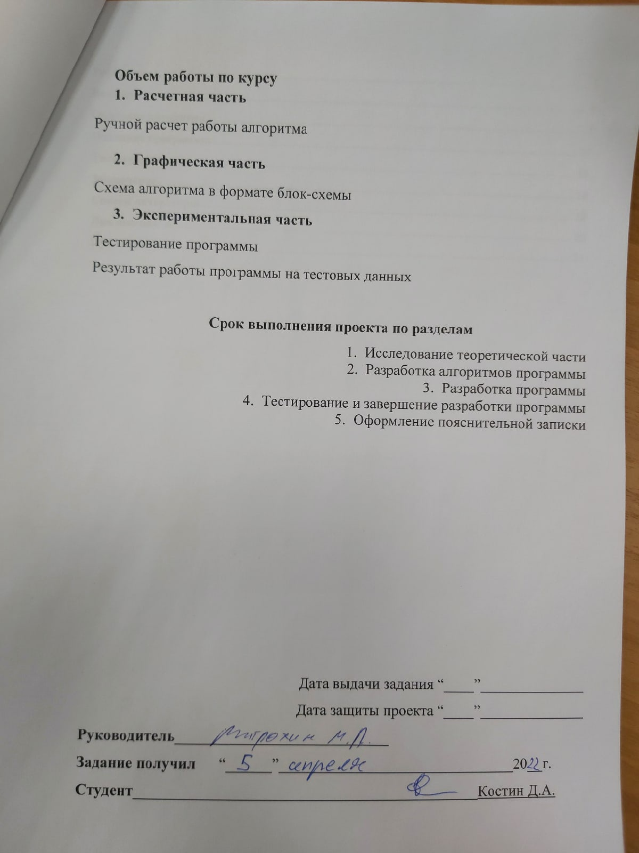

Реферат 5
Введение 6
Описание алгоритма 7
Описание программы 10
Тестирование 16
Заключение 18
Список литературы 19
Приложение А 20
Приложение В 23

Реферат
Отчет 22 стр, 13 рисунков.
Реализация алгоритма Флойда-Уоршелла.
Цель исследования – разработка программы, выполняющей алгоритм Флойда-Уоршелла.
В работе рассмотрен способ нахождения кратчайших расстояний между всеми вершинами взвешенного графа без циклов с отрицательными весами.

Введение
Алгоритм Флойда (алгоритм Флойда–Уоршелла) — алгоритм нахождения длин кратчайших путей между всеми парами вершин во взвешенном ориентированном графе. Работает корректно, если в графе нет циклов отрицательной величины, а в случае, когда такой цикл есть, позволяет найти хотя бы один такой цикл.
Алгоритм работает за O(n³) времени и использует O(n²) памяти.
Разработан в 1962 году.

Постановка задачи
Требуется разработать программу, которая реализует алгоритм Флойда.
Условный граф должен задаваться матрицей смежности. Программа должна работать так, чтобы у пользователя был выбор самому вводить данные, загрузить из файла или случайно сгенерировать, после обработки данных на экран должна выводиться матрица смежности и результат работы алгоритма Флойда.
Устройство ввода- клавиатура.

Описание алгоритма
В алгоритме Флойда используется матрица A размером nxn, в которой вычисляются длины кратчайших путей. Элемент A[i,j] равен расстоянию от вершины i к вершине j, которое имеет конечное значение, если существует ребро (i,j), и равен бесконечности в противном случае.
Основная идея алгоритма. Пусть есть три вершины i, j, k и заданы расстояния между ними. Если выполняется неравенство A[i,k]+A[k,j]<A[i,j], то целесообразно заменить путь i->j путем i->k->j. Такая замена выполняется систематически в процессе выполнения данного алгоритма.
Шаг 0. Определяем начальную матрицу расстояния A₀ и матрицу последовательности вершин S₀. Каждый диагональный элемент обеих матриц равен 0, таким образом, показывая, что эти элементы в вычислениях не участвуют. Полагаем k = 1.
Основной шаг k. Задаем строку k и столбец k как ведущую строку и ведущий столбец. Рассматриваем возможность применения замены описанной выше, ко всем элементам A[i,j] матрицы A_{k-1}. Если выполняется неравенство , тогда выполняем следующие действия:
- создаем матрицу A_{k} путем замены в матрице A_{k-1} элемента A[i,j] на сумму A[i,k]+A[k,j] ;
- создаем матрицу S_{k} путем замены в матрице S_{k-1} элемента S[i,j] на k. Полагаем k = k + 1 и повторяем шаг k.
Таким образом, алгоритм Флойда делает n итераций, после i -й итерации матрица А будет содержать длины кратчайших путей между любыми двумя парами вершин при условии, что эти пути проходят через вершины от первой до i -й. На каждой итерации перебираются все пары вершин и путь между ними сокращается при помощи i -й вершины.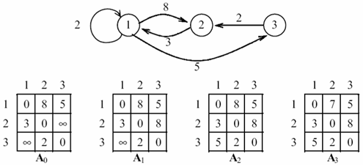
Пример работы

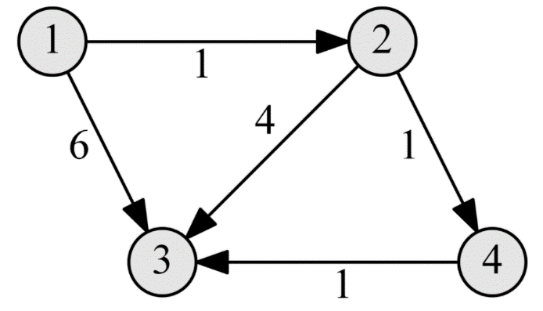
1 Дан граф
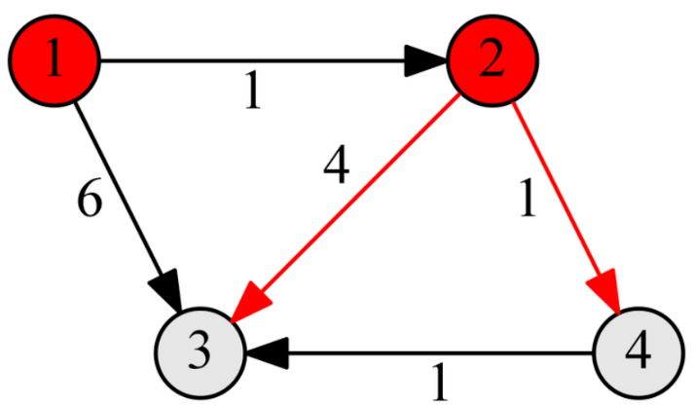
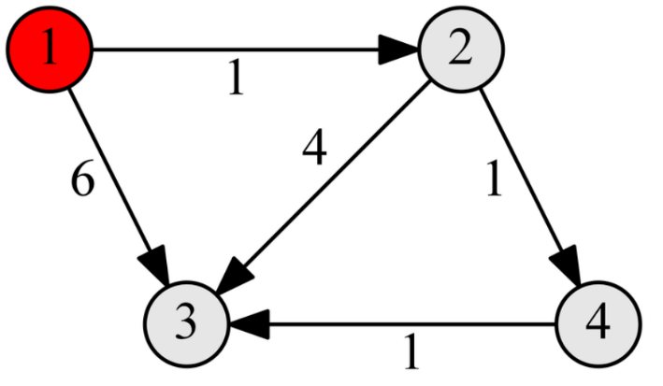
2 Выберем вершину
3 Выберем потенциально более короткий путь
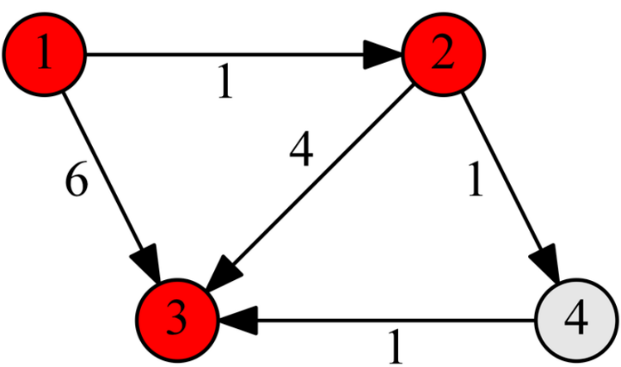
4 Выберем потенциально более короткий путь с новой вершины

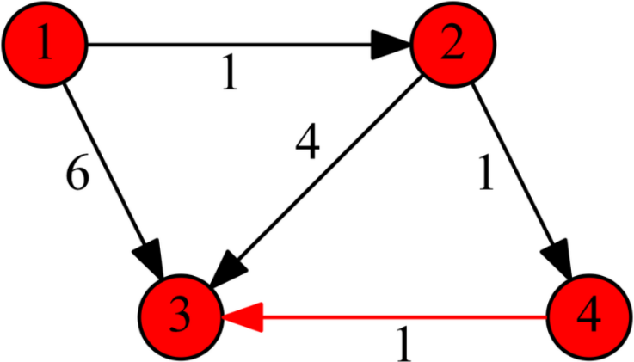
5 Самый короткий путь найден

Описание программы
Для написания данной программы был использован язык программирование СИ++.
Проект был создан в виде консольного приложения в программе VS 2019.
Функция генерация матрицы.
int** Gen_matrix(const int SIZE) на вход получает размер матрицы
{
int** a = new int* [SIZE]; создание двумерного динамического массива
for (int i = 0; i < SIZE; i++)
{
a[i] = new int[SIZE];
}

for (int i = 0; i < SIZE; i++)
{
for (int j = 0; j < SIZE; j++)
{
if (!(i == j))
{
a[i][j] = rand() % 100; заполнение матрицы случайными числами
}
else {
a[i][j] = 0;
}
}
}
return a; функция возвращает указатель на матрицу
}
Функция чтения матрицы из файла.
int** Get_matrix(string path,int &SIZE) получает имя файла и размер массива
{
int counter = 0;
ifstream fin;
fin.open(path);

if (!fin.is_open())
{
cout << "\nОшибка открытия файла" << endl;
}
else
{
cout << "\nФайл открыт" << endl;
int temp;
while (fin >> temp)
{
counter++; вычисление размера матрицы
}

}
fin.close();

SIZE = sqrt(counter);
int** A;
A = new int* [SIZE];
for (size_t i = 0; i < SIZE; i++)
{
A[i] = new int[SIZE];
}
fin.open(path);
if (!fin.is_open())
{
cout << "\nОшибка отрытия файла" << endl;
}
else
{
for (int i = 0; i < SIZE; i++)
{
for (int j = 0; j < SIZE; j++)
{
fin >> A[i][j]; запись из файла в матрицу
}
}
}
return A; функция возвращает указатель на матрицу
}
Функция ввода матрицы с клавиатуры.
int** Write_matrix(const int SIZE) получает размер матрицы
{

int** a = new int* [SIZE]; создание двумерного массива
for (int i = 0; i < SIZE; i++)
{
a[i] = new int[SIZE];
}

for (int i = 0; i < SIZE; i++) ввод матрицы с клавиатуры
{
for (int j = 0; j < SIZE; j++)
{
if (!(i == j)) {
cout << "Введите строку " << i + 1 << " столбец " << j + 1 << ": "; cin >> a[i][j];
}
else {
a[i][j] = 0;
}
}
}
return a;
}
Функция, реализующая алгоритм Флойда.
int** Floyd(const int SIZE, int** a)-SIZE размер матрицы int** a указатель на матрицу
{
int s, t,fiter=0,counter=0;
int* find;
int** base = new int* [SIZE];
for (int i = 0; i < SIZE; i++)
{
base[i] = new int[SIZE];
}
for (int i = 0; i < SIZE; i++)
{
for (int j = 0; j < SIZE; j++)
{
base[i][j] = a[i][j];
}
}
int** next= new int* [SIZE]; заполнение массива для восстановления путей
for (int i = 0; i < SIZE; i++)
{
next[i] = new int[SIZE];
}
for (int i = 0; i < SIZE; i++)
{
for (int j = 0; j < SIZE; j++)
{
if (a[i][j] != INF)
{
next[i][j] = j;
}
else
{
next[i][j] = -1;
}
}
}

//================================================ алгоритм Флойда
for (int k = 0; k < SIZE; k++)
for (int i = 0; i < SIZE; i++)
for (int j = 0; j < SIZE; j++)
if (a[i][j] > a[i][k] + a[k][j])
{
a[i][j] = a[i][k] + a[k][j];
next[i][j] = next[i][k]; запись следующей вершины в новом пути
}
//=================================================

cout << "Матрица кратчайших путей в графе" << endl;
cout << "\t";

cout << endl;
for (int i = 0; i < SIZE; i++)
{
cout << i + 1 << "|\t";
for (int j = 0; j < SIZE; j++)
{
if (a[i][j] != INF)
{
cout << a[i][j] << " ";
}
else
{
cout << "- ";
}
}
cout << endl;
}
//===================================== подсчет количества новых более коротких путей
for (int i = 0; i < SIZE; i++)
{
for (int j = 0; j < SIZE; j++)
{
if (a[i][j] != base[i][j])
{
counter++;
}
}
}
find = new int[counter * 2];
for (int i = 0; i < SIZE; i++)
{
for (int j = 0; j < SIZE; j++)
{
if (a[i][j] != base[i][j])
{
find[fiter] = i;
find[fiter + 1] = j;
fiter += 2;
}
}
}
cout << "\n\n";
cout << "\nНайденны более короткие пути\n"; - восстановление коротких путей
for (int i = 0; i < counter * 2; i += 2)
{
s = find[i];
t = find[i + 1];
cout << "\nПуть " << s+1 << " --> " << t+1 << ": ";
while (s != t)
{
cout << s << " ";
s = next[s][t];
}
cout << t << endl;
}
return a;

}
Функция вывода матрицы в консоль.
void Output(const int SIZE, int** a) получает размер матрицы и указатель на массив
{
//вывод матрицы в консоль
cout << endl;

for (size_t i = 0; i < SIZE; i++)
{

cout << "R" << i + 1 << "| ";
for (size_t j = 0; j < SIZE; j++)
{

cout << a[i][j] << " ";
}
cout << endl;
}
cout << "=========================================================" << "\n\n";
}
Функции вывода результата в файл.
void File_output(string path, const int SIZE, int** a) получает имя файла, размер матрицы
{ и указатель на матрицу
ofstream fout;

fout.open(path);
if (!fout.is_open())
{
cout << "Ошибка отрытия файла" << endl;

}
else
{
for (int i = 0; i < SIZE; i++)
{
for (int j = 0; j < SIZE; j++)
{
fout << a[i][j] << " ";
}
fout << "\n";
}
}
fout.close();
}
Работа программы начинается с запроса генерации матрицы. Если пользователь выберет пункт под номером 1, то ему предложат ввести путь к файлу из которого будет записываться матрица. Если выбрать пункт 2, то пользователь введёт размер матрицы и запишет матрицу с клавиатуры. Если выбрав пункт 3, то ему предложат ввести размер матрицы, затем сгенерируют матрицу со случайными значениями заданного размера. Пункт 0 завершает работу программы.
Функция main
int main()
{
setlocale(LC_ALL, "rus");
int SIZE;
int b;
int** A;
string path;
cout << "--->1. Загрузить из файла" << endl;
cout << "--->2. Записать через консоль" << endl;
cout << "--->3. Сгенерировать случайно" << endl;
cout << "--->0. Выход" << endl;
b = _getch();

if (b =='0' )
{
return 0;
}
if (b == '1')
{
cout << "--->Введите путь к файлу: "; cin >> path; cout << endl;
A=Get_matrix(path, SIZE);
Output(SIZE,A);
cout << "\n--->1.Найти кратчайшие пути: " << endl;
b = _getch();
if (b == '1')
{
Floyd(SIZE, A);

cout << "--->1.Сохранить в файл" << endl;
cout << "--->2.Вывести в консоль" << endl;
b = _getch();
if (b == '1')
{
cout << "Введите путь к файлу: "; cin >> path; cout << endl;
File_output(path, SIZE, A);
}
if (b == '2')
{
Output(SIZE, A);
}
}

}
if (b == '2')
{
cout << "\n--->Введите кол-во вершин: "; cin >> SIZE; cout << endl;
A = Write_matrix(SIZE);
Output(SIZE, A);
cout << "\n--->1.Найти кратчайшие пути: " << endl;
b = _getch();
if (b == '1')
{
Floyd(SIZE, A);

cout << "--->1.Сохранить в файл" << endl;
cout << "--->2.Вывести в консоль" << endl;
b = _getch();
if (b == '1')
{
cout << "Введите путь к файлу: "; cin >> path; cout << endl;
File_output(path, SIZE, A);
}
if (b == '2')
{
Output(SIZE, A);
}
}
}
if (b == '3')
{
cout << "\n--->Введите кол-во вершин: "; cin >> SIZE; cout << endl;
A = Gen_matrix(SIZE);
Output(SIZE, A);
cout << "\n--->1.Найти кратчайшие пути: " << endl;
b = _getch();
if (b == '1')
{
Floyd(SIZE, A);

cout << "--->1.Сохранить в файл" << endl;
cout << "--->2.Вывести в консоль" << endl;
b = _getch();
if (b == '1')
{
cout << "Введите путь к файлу: "; cin >> path; cout << endl;
File_output(path, SIZE, A);
}
if (b == '2')
{
Output(SIZE, A);
}
}
}

return 0;
}

Тестирование
Среда разработки MicrosoftVisualStudio 2010 предоставляет все средства, необходимые при разработке и отладке многомодульной программы.
Тестирование проводилось в рабочем порядке, в процессе разработки, после завершения написания программы. В ходе тестирования было выявлено и исправлено множество проблем, связанных с вводом данных, изменением дизайна выводимых данных, алгоритмом программы, взаимодействием функций.
Таблица 1
Описание теста | Ожидаемый результат | Полученный результат
Запуск программы | Вывод меню в консоль | Верно
Генерация матрицы случайным образом и ручным ввод размера | Вывод сообщения о вводе размера матрицы  И выводе результатов программы в консоль | Верно
Генерация матрицы из файла | Вывод сообщения о выборе генерации и выводе результатов программы | Верно
Сохранение в файл | Создание файла, содержащего результаты программы | Верно
Выход из программы | Завершение работы программы | Верно

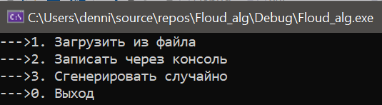
Рисунок 1 Вывод меню в консоль
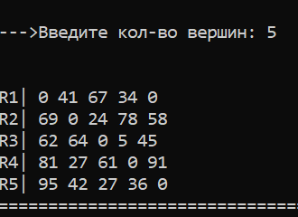
Рисунок 2 Случайная генерация матрицы
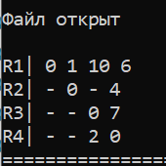
Рисунок 3 Генерация матрицы из файла
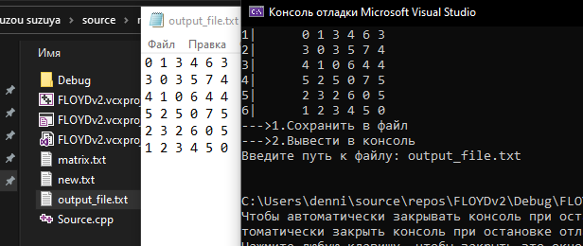
Рисунок 4 Сохранение результата в файл
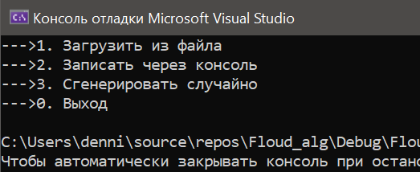
Рисунок 5 Выход из программы

Заключение
Таким образом, в процессе создания данного проекта разработана программа, реализующая алгоритм Флойда для поиска кратчайшего пути в графе в среде MicrosoftVisualStudio 2019.
При выполнении данной курсовой работы были получены навыки разработки программ и освоены приемы создания матриц смежностей. Приобретены навыки по осуществлению алгоритма Флойда. Углублены знания языка программирования C++.

Список литературы
- Керниган Б. Ритчи Д. Язык программирования С. 1985 г.
- К. Джамса. Учимся программировать на языке C++. 1997 г
- В. Г. Давыдов. Программирование и основы алгоритмизации. 2003
- В.В. Подбельский, С.С.Фомин. Программирование на языке Си. М .: ФиС, 1999, 600 с.

Приложение А
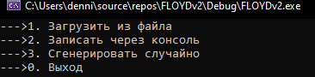
Рисунок 6 Меню
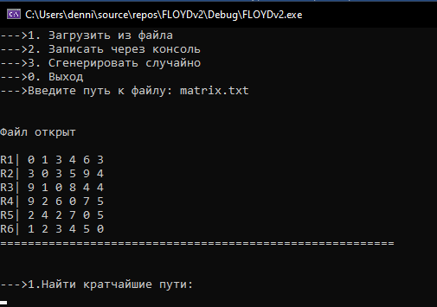
Рисунок 7 Загрузка матрицы из файла
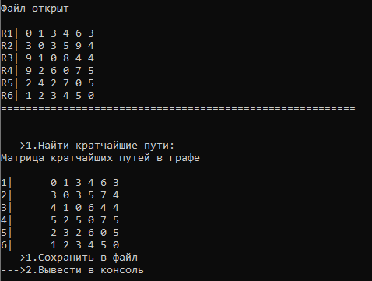
Рисунок 8 Результат работы алгоритма

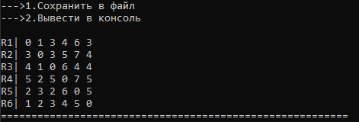
Рисунок 9 Вывод результата работы в консоль
Рисунок 10 Вывод результата в файл
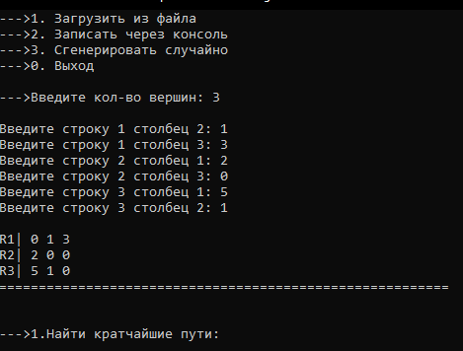
Рисунок 11 Запись матрицы через консоль
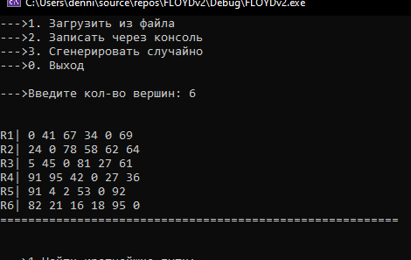
Рисунок 12 Случайная генерация матрицы

Приложение В
Листинг программы
#include <iostream>
#include <locale>
#include <time.h>
#include <fstream>
#include <conio.h>
using namespace std;

int** Floyd(const int SIZE, int** a)
{
//================================================
for (int k = 0; k < SIZE; k++)
for (int i = 0; i < SIZE; i++)
for (int j = 0; j < SIZE; j++)
if (a[i][j] > a[i][k] + a[k][j])
a[i][j] = a[i][k] + a[k][j];
//=================================================

cout << "Матрица кратчайших путей в графе" << endl;
cout << "\t";

cout << endl;
for (int i = 0; i < SIZE; i++)
{
cout << i + 1 << "|\t";
for (int j = 0; j < SIZE; j++) {
cout << a[i][j] << " ";
}
cout << endl;
}
return a;
}
int** Get_matrix(string path,int &SIZE)
{
int counter = 0;
ifstream fin;
fin.open(path);

if (!fin.is_open())
{
cout << "\nОшибка открытия файла" << endl;
}
else
{
cout << "\nФайл открыт" << endl;
int temp;
while (fin >> temp)
{
counter++;
}

}
fin.close();

SIZE = sqrt(counter);
int** A;
A = new int* [SIZE];
for (size_t i = 0; i < SIZE; i++)
{
A[i] = new int[SIZE];
}
fin.open(path);
if (!fin.is_open())
{
cout << "\nОшибка отрытия файла" << endl;
}
else
{
for (int i = 0; i < SIZE; i++)
{
for (int j = 0; j < SIZE; j++)
{
fin >> A[i][j];
}
}
}
return A;
}
int** Gen_matrix(const int SIZE)
{
int** a = new int* [SIZE];
for (int i = 0; i < SIZE; i++)
{
a[i] = new int[SIZE];
}

for (int i = 0; i < SIZE; i++)
{
for (int j = 0; j < SIZE; j++)
{
if (!(i == j))
{
a[i][j] = rand() % 100;
}
else {
a[i][j] = 0;
}
}
}
return a;
}
int** Write_matrix(const int SIZE)
{

int** a = new int* [SIZE];
for (int i = 0; i < SIZE; i++)
{
a[i] = new int[SIZE];
}

for (int i = 0; i < SIZE; i++)
{
for (int j = 0; j < SIZE; j++)
{
if (!(i == j)) {
cout << "Введите строку " << i + 1 << " столбец " << j + 1 << ": "; cin >> a[i][j];
}
else {
a[i][j] = 0;
}
}
}
return a;
}
void Output(const int SIZE, int** a)
{
//вывод матрицы в консоль
cout << endl;

for (size_t i = 0; i < SIZE; i++)
{

cout << "R" << i + 1 << "| ";
for (size_t j = 0; j < SIZE; j++)
{

cout << a[i][j] << " ";
}
cout << endl;
}
cout << "=========================================================" << "\n\n";
}
void File_output(string path, const int SIZE, int** a)
{
ofstream fout;

fout.open(path);
if (!fout.is_open())
{
cout << "Ошибка отрытия файла" << endl;

}
else
{
for (int i = 0; i < SIZE; i++)
{
for (int j = 0; j < SIZE; j++)
{
fout << a[i][j] << " ";
}
fout << "\n";
}
}
fout.close();
}

int main()
{
setlocale(LC_ALL, "rus");
int SIZE;
int b;
int** A;
string path;
cout << "--->1. Загрузить из файла" << endl;
cout << "--->2. Записать через консоль" << endl;
cout << "--->3. Сгенерировать случайно" << endl;
cout << "--->0. Выход" << endl;
b = _getch();

if (b =='0' )
{
return 0;
}
if (b == '1')
{
cout << "--->Введите путь к файлу: "; cin >> path; cout << endl;
A=Get_matrix(path, SIZE);
Output(SIZE,A);
cout << "\n--->1.Найти кратчайшие пути: " << endl;
b = _getch();
if (b == '1')
{
Floyd(SIZE, A);

cout << "--->1.Сохранить в файл" << endl;
cout << "--->2.Вывести в консоль" << endl;
b = _getch();
if (b == '1')
{
cout << "Введите путь к файлу: "; cin >> path; cout << endl;
File_output(path, SIZE, A);
}
if (b == '2')
{
Output(SIZE, A);
}
return 0;
}

}
if (b == '2')
{
cout << "\n--->Введите кол-во вершин: "; cin >> SIZE; cout << endl;
A = Write_matrix(SIZE);
Output(SIZE, A);
cout << "\n--->1.Найти кратчайшие пути: " << endl;
b = _getch();
if (b == '1')
{
Floyd(SIZE, A);

cout << "--->1.Сохранить в файл" << endl;
cout << "--->2.Вывести в консоль" << endl;
b = _getch();
if (b == '1')
{
cout << "Введите путь к файлу: "; cin >> path; cout << endl;
File_output(path, SIZE, A);
}
if (b == '2')
{
Output(SIZE, A);
}
}
return 0;
}
if (b == '3')
{
cout << "\n--->Введите кол-во вершин: "; cin >> SIZE; cout << endl;
A = Gen_matrix(SIZE);
Output(SIZE, A);
cout << "\n--->1.Найти кратчайшие пути: " << endl;
b = _getch();
if (b == '1')
{
Floyd(SIZE, A);

cout << "--->1.Сохранить в файл" << endl;
cout << "--->2.Вывести в консоль" << endl;
b = _getch();
if (b == '1')
{
cout << "Введите путь к файлу: "; cin >> path; cout << endl;
File_output(path, SIZE, A);
}
if (b == '2')
{
Output(SIZE, A);
}
}
return 0;
}

return 0;
}

